Панайотти Лидия Леонидовна,
дата защиты 22.09. 2020г.

Тема диссертации: «Непосредственные результаты выполнения D2 и D3 лимфодиссекций при хирургическом лечении рака ободочной кишки (рандомизированное проспективное исследование)»

по специальности - 14.01.12 – онкология

При проведении тайного голосования диссертационный совет в количестве 20 человек, все по специальности 14.01.12 – онкология, участвовавших в заседании из 28 человека, входящих в состав совета, проголосовали: за – 20 , против - нет, недействительных бюллетеней – нет.

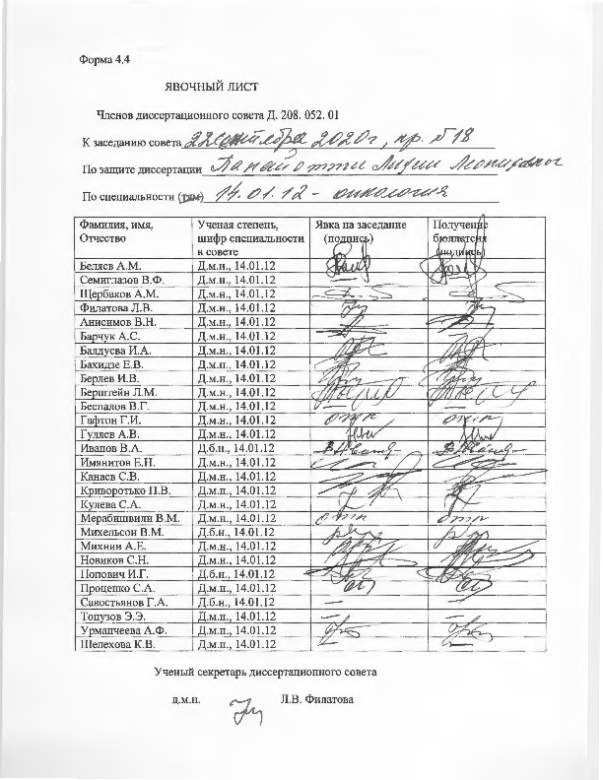

ЗАКЛЮЧЕНИЕ ДИССЕРТАЦИОННОГО СОВЕТА Д 208.052.01, СОЗДАННОГО НА БАЗЕ ФЕДЕРАЛЬНОГО ГОСУДАРСТВЕННОГО БЮДЖЕТНОГО УЧРЕЖДЕНИЯ «НАЦИОНАЛЬНЫЙ МЕДИЦИНСКИЙ ИССЛЕДОВАТЕЛЬСКИЙ ЦЕНТР ОНКОЛОГИИ ИМЕНИ Н.Н. ПЕТРОВА» МИНИСТЕРСТВА ЗДРАВООХРАНЕНИЯ РОССИЙСКОЙ ФЕДЕРАЦИИ, ПО ДИССЕРТАЦИИ НА СОИСКАНИЕ УЧЕНОЙ СТЕПЕНИ КАНДИДАТА МЕДИЦИСКИХ НАУК ПАНАЙОТТИ ЛИДИИ ЛЕОНИДОВНЫ

Аттестационное дело №
Решение диссертационного совета от 22.09.2020 № 18
О присуждении Панайотти Лидии Леонидовне, гражданину РФ, ученой степени кандидата медицинских наук.
Диссертация «Непосредственные результаты выполнения D2 и D3 лимфодиссекций при хирургическом лечении рака ободочной кишки (рандомизированное проспективное исследование)» по специальности 14.01.12 - онкология, принята к защите 23.06.2020, протокол №10, диссертационным советом Д 208.052.01, созданным на базе федерального государственного бюджетного учреждения «Национальный медицинский исследовательский центр онкологии имени Н.Н. Петрова» Министерства здравоохранения Российской Федерации (197758, Санкт-Петербург, Песочный, ул. Ленинградская, д. 68. Приказ №386/нк от 27.04.2017).
Соискатель Панайотти Лидия Леонидовна, дата рождения 14.02.1992, в 2015 году окончила государственное бюджетное образовательное учреждение высшего профессионального образования «Первый Санкт-Петербургский государственный медицинский университет имени академика И.П. Павлова» Министерства здравоохранения Российской Федерации по специальности «лечебное дело». В 2017 году закончила обучение в клинической ординатуре по специальности «онкология» федерального государственного бюджетного учреждения «Национальный медицинский исследовательский центр онкологии им. Н.Н. Петрова» Министерства здравоохранения Российской Федерации. С 2017 года работает врачом-онкологом хирургического отделения абдоминальной онкологии ФГБУ «НМИЦ онкологии им. Н.Н. Петрова» Минздрава России. В 2020 году окончила аспирантуру в ФГБУ «НМИЦ онкологии им. Н.Н. Петрова» Минздрава России.
Справка № 512 о сдаче кандидатских экзаменов выдана 16 декабря 2019 ФГБУ «НМИЦ онкологии им. Н.Н. Петрова» Минздрава России.
Диссертация выполнена на научном отделении опухолей желудочно-кишечного тракта ФГБУ «НМИЦ онкологии им. Н.Н. Петрова» Минздрава России.
Научный руководитель:
- доктор медицинских наук Карачун Алексей Михайлович, ФГБУ «НМИЦ онкологии им. Н.Н. Петрова» Минздрава России, научное отделение опухолей желудочно-кишечного тракта, заведующий.
Официальные оппоненты:
- Расулов Арсен Османович, доктор медицинских наук, научно-исследовательский институт урологии и интервенционной радиологии им. Н.А. Лопаткина – филиал ФГБУ «НМИЦ радиологии» Минздрава России, группа малоинвазивной тазовой хирургии отдела общей и реконструктивной урологии, руководитель;
- Васильев Сергей Васильевич, доктор медицинских наук, профессор, Санкт-Петербургское государственное бюджетное учреждение здравоохранения "Городская больница №9", главный врач.
Официальные оппоненты дали положительные отзывы на диссертацию.
Ведущая организация – федеральное государственное бюджетное учреждение «Национальный медицинский исследовательский центр онкологии имени Н.Н. Блохина» Министерства здравоохранения Российской Федерации, в своем положительном отзыве, подписанном доктором медицинских наук Кононец Павлом Вячеславовичем, заместителем директора по научной и инновационной работе ФГБУ «НМИЦ онкологии им. Н.Н. Блохина» Минздрава России, указала, что диссертация Панайотти Лидии Леонидовны является завершенной научно-квалификационной работой, в которой содержится новое решение научной задачи по определению оптимального объема лимфодиссекции при резекции ободочной кишки по поводу рака. На основе всестороннего изучения и сравнительного анализа основных параметров восстановления пациентов в послеоперационном периоде между группами расширенной и стандартной лимфодиссекции, сделан вывод о безопасности рутинного выполнения D3 лимфодиссекции. Проведенный автором анализ может способствовать более широкому внедрению данного метода и привести к улучшению результатов лечения опухолей ободочной кишки. Результаты диссертационного исследования могут быть рекомендованы к практическому применению в лечебной работе хирургических и онкологических отделений, занимающихся хирургическим лечением рака ободочной кишки, а также при обучении специалистов соответствующих дисциплин. По содержанию и оформлению представленная диссертация соответствует требованиям п. 9 утвержденного Постановлением Правительства Российской Федерации № 842 от 24 сентября 2013 (в редакции постановлений Правительства Российской Федерации от 21 апреля 2016г. №335, от 02 августа 2016 г. №748, от 29 мая 2017г. №650, от 28 августа 2017г. №1024 и от 01 октября 2018г. №1168),предъявляемым к диссертациям на соискание ученой степени кандидата наук, а ее автор, Панайотти Лидия Леонидовна, заслуживает присуждения ученой степени кандидата медицинских наук по специальности 14.01.12 – онкология.
Соискатель имеет 23 опубликованные работы, в том числе по теме диссертации опубликовано 23 работы, из них в рецензируемых научных изданиях опубликовано 7 работ (из них 5 – в изданиях, входящих в международные реферативные базы данных и системы цитирования).

Основные работы:
1. Karachun A., Panaiotti L., Chernikovskiy I., Achkasov S., Gevorkyan Y., Savanovich N., Sharygin G., Markushin L., Sushkov O., Aleshin D., Shakhmatov D., Nazarov I., Muratov I., Maynovskaya O., Olkina A., Lankov T., Ovchinnikova T., Kharagezov D., Kaymakchi D. Short-term outcomes of a multicenter randomized clinical trial comparing D2 versus D3 lymphnode dissection for colonic cancer (COLD trial) // British journal of surgery doi: 10.1002/bjs.11387. PubMed PMID: 31872869. Авторский вклад 80%. В работе проведен сравнительный анализ основных характеристик течения послеоперационного периода в зависимости от объема лимфодиссекции в сочетании с тотальной мезоколонэктомией по поводу рака ободочной кишки.
2. Karachun A., Petrov A., Panaiotti L., Voschinin Y., Ovchinnikova T. Protocol for a multicentre randomized clinical trial comparing oncological outcomes of D2 versus D3 lymph node dissection in colonic cancer (COLD trial) // BJS Open URL: https://bjssjournals.onlinelibrary.wiley.com /doi/full/10.1002/bjs5.50142 (дата обращения 01.12.19). Авторский вклад 85%. В работе проанализированы основные характеристики, отражающие течение послеоперационного периода и сформулирована методика оценки результатов выполнения D2 и D3 лимфодиссекций по поводу рака ободочной кишки.
3. Карачун А.М., Панайотти Л.Л., Петров А.С. Выбор оптимального объема лимфодиссекции в хирургическом лечении рака ободочной кишки: протокол клинического исследования // Онкологическая колопроктология. 2017. Т. 7. No 2. С. 11–19. Авторский вклад 85%. В работе проведен анализ имеющихся данных о влиянии тотальной мезоколонэктомии c D2 или D3 лимфодиссекцией на результаты лечения.
4. Карачун А.М., Петров А.С., Панайотти Л.Л., Олькина А.Ю. Влияние несостоятельности швов анастомоза на отдаленные результаты лечения больных колоректальным раком // Хирургия. 2018. Т. 8. No 2. С. 42–46. Авторский вклад 80%. В работе проведен анализ непосредственных результатов операций по поводу рака ободочной кишки в аспекте влияния несостоятельности швов на результаты лечения.
На автореферат поступило 3 отзыва от:
- доктора медицинских наук Гладышева Дмитрия Владимировича, заместителя главного врача по хирургии СПб ГБУЗ «Городская больница № 40»;
- доктора медицинских наук, профессора Топузова Эскендера Гафуровича, профессора кафедры госпитальной хирургии им. В.А. Оппеля ФГБОУ ВО СЗГМУ им. И.И. Мечникова Минздрава России;
- доктора медицинских наук Невольских Алексея Алексеевича, заместителя директора по лечебной работе МРНЦ им. А.Ф. Цыба – филиал ФГБУ «НМИЦ радиологии» Минздрава России.
Все отзывы положительные, не содержат замечаний.
Выбор официальных оппонентов обусловлен тем, что они являются ведущими специалистами по теме представленной диссертации и дали свое согласие, а ведущей организации – тем, что она является ведущей научной организацией в области онкологии.
Диссертационный совет отмечает, что выполненные соискателем научные исследования в совокупности можно квалифицировать как решение важной научной задачи, касающейся улучшения непосредственных результатов оперативного лечения больных раком ободочной кишки в аспекте определения безопасности выполнения расширенной лимфодиссекции.
Научно-практическая значимость исследования обоснована тем, что:
- впервые проведена оценка непосредственных результатов выполнения D2 и D3 лимфодиссекции при всех локализациях рака ободочной кишки вне зависимости от хирургического доступа в рамках проспективного рандомизированного контролируемого исследования;
- установлено на достаточно большом объеме материала, что выполнение D3 лимфодиссекции не приводит к увеличению числа осложнений или послеоперационной летальности, а сама методика является безопасно выполнимой;
- показано, что выполнение D3 лимфодиссекции не приводит к замедлению восстановления в послеоперационном периоде, а также не увеличивает частоту функциональных нарушений;
- продемонстрировано, что выполнение D3 лимфодиссекции не ухудшает качество тотальной мезоколонэктомии, частота поражения лимфатических узлов D3 составляет 1,7%. При выполнении D3 лимфодиссекции длина лимфоваскулярной ножки достоверно больше для средней ободочной и нижней брыжеечной артерий;
- обнаружено, что качество жизни, значения функциональных и симптоматических шкал через 30 дней и 3 месяца после операции не различаются между группами лимфодиссекции.
Полученные результаты диссертационного исследования внедрены и применяются в практической и научной работе научного отделения опухолей желудочно-кишечного тракта ФГБУ «НМИЦ онкологии им. Н.Н. Петрова» Минздрава России (акт внедрения от 03.12.2019). Результаты исследования могут быть использованы в практической деятельности онкологических учреждений, в учебном процессе на кафедрах онкологии медицинских ВУЗов.
Оценка достоверности результатов исследования базируется на анализе большого клинического материала (всего включено 116 пациентов) и адекватном наборе оцениваемых показателей. Степень достоверности результатов проведенных исследований, выводов и рекомендаций не вызывают сомнений и определяется объемом выборки, определенным до начала набора пациентов, адекватным набором оцениваемых показателей и выбором статистических методов, поставленным задачам и полученных результатов.
Соискатель участвовала во всех этапах исследования и разработке его дизайна: самостоятельно выполнила анализ имеющейся к настоящему времени российской и зарубежной литературы, сформулировала статистическую гипотезу и определила метод ее проверки. Самостоятельно выполнила хирургические вмешательства у части пациентов, включенных в исследование, проводила лечение в послеоперационном периоде и наблюдение. Также соискатель проводила сбор и анализ данных, статистическую обработку материалов. Все научные результаты, представленные в работе, соискателем получены лично.
На заседании 22.09.2020 диссертационный совет принял решение присудить Панайотти Лидии Леонидовне ученую степень кандидата медицинских наук по специальности 14.01.12 – онкология.
При проведении тайного голосования диссертационный совет в количестве – 20 человек, из них докторов наук по специальности 14.01.12 –онкология – 20, участвовавших в заседании, из 28 человек, входящих в состав совета, проголосовали за – 20, против – нет, недействительных бюллетеней – нет.

Председатель диссертационного совета,
доктор медицинских наук, профессор Беляев Алексей Михайлович

Ученый секретарь диссертационного совета,
доктор медицинских наук Филатова Лариса Валентиновна
22.09.2020.

